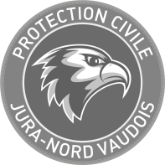
Décision du Conseil intercommunal
Le Comité de direction de l’Organisation régionale de protection civile du Jura-Nord vaudois, conformément à l’article 167 de la LEDP, porte à la connaissance des électeurs que le Conseil intercommunal a adopté les éléments suivants lors de son assemblée générale extraordinaire du 9 novembre 2022 :
- Préavis n° 04.1/2022 – Projet d’une base opérationnelle à Orbe.
- Préavis n° 05/2022 – Facturation des prestations du personnel professionnel de l’ORPC lors des contrôles des abris privés.
Les électeurs peuvent consulter les préavis au secrétariat de l’ORPC JNV, Passage du Four 5, 1350 Orbe. Une demande de référendum peut être déposée aux conditions des articles 166 et suivants de la LEDP, dans les dix jours suivants la présente publication à la Municipalité d’Orbe, Commune-siège de l’association, Case postale 32, 1350 Orbe.

 | Pour le Conseil intercommunal :
 | Le Président |  | La Secrétaire
 | 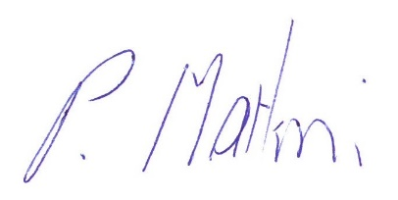  Patric Martin |  | Myriam Deriaz

